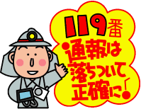

火事・救急は１１９番

◆住 所

◆施設名

◆電話番号
（消防から折り返し電話をかける場合があります）

119要請時に伝えて欲しいこと
救急の時 火事の時
傷病者の状況 火災の状況
■出火場所(建物の階数)
■逃げ遅れの有無（避難状況）
■燃えている状況
■初期消火の状況など

■年齢
■性別
■症状
■意識
■呼吸の有無 など

緊急時、慌てずに119番通報できるよう、ご活用ください。
お問い合わせ窓口
中城北中城消防組合消防本部 警防課
TEL：098－935－4747
FAX：098－935－3489

